Algoritmos de Generalización de Líneas – Teoría Específica

Generalización Digital

La generalización digital se puede definir como “el procedimiento por el cual, a partir de una fuente de datos dada, se obtiene un conjunto de datos cartográficos simbólicos o codificados digitalmente mediante la aplicación de una serie de transformaciones espaciales y de los atributos”. La generalización de datos digitales geográficos se realiza por varias razones, entre las que se incluyen:

- para minimizar la cantidad de datos a procesar;
- para eliminar errores y consolidar tendencias;
- para generar mapas de escalas variadas (a partir de una original); y
- para borrar y modificar gráficamente entidades con el fin de conseguir una comunicación cartográfica eficaz y estética

Las muchas formas de generalización que se pueden aplicar a los datos vectoriales se pueden agrupar en las siguientes cinco categorías:
punto
línea
polígono (área)
volumen
entidad holística

Existe una gran variedad de algoritmos disponibles en los SIG para llevar a cabo estos procesos, no obstante, para los propósitos de este módulo, sólo nos interesaremos por las técnicas básicas disponibles en el caso de la generalización de líneas.

Por lo general, más de un 80% de la información de un mapa digital está formada por líneas, dando origen a la extensa lista de operaciones de generalización existentes – incluyendo simplificación, suavizado, desplazamiento, unión, aumento y omisión. Para una mayor simplificación y claridad, este módulo se centra en dos operaciones de generalización de líneas: la Simplificación de Líneas y el Suavizado. Para llevar a cabo cada una de ellas existen numerosos algoritmos de generalización, aunque en este módulo solo trataremos dos en detalle (uno de cada tipo de operación).

Algoritmos de Simplificación de Líneas

Los algoritmos de simplificación de líneas se han ido desarrollando a lo largo de los años con el fin de eliminar información redundante o innecesaria de coordenadas de entidades lineales, mientras que se retienen las características perceptivas de la línea. Por lo general trabajan aplicando algún criterio geométrico a los pares de coordenadas de la línea (como la distancia entre puntos o el desplazamiento desde una línea central). La Figura 1 muestra una línea antes y después de haber sido simplificada, las flechas indican los puntos que se han eliminado durante el proceso.

Figura 1. Simplificación de Línea (Fuente: McMaster & Shea 1992).

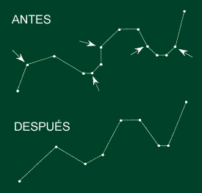

Existen varias razones que justifican la necesidad de simplificar líneas digitalizadas. Se resumen algunas a continuación:

- Reducción del tiempo de impresión: la simplificación reduce el número de pares de coordenadas (x,y), incrementando así la velocidad de impresión (a mayor velocidad se mejoran las cualidades estéticas de la línea).
- Reducción del espacio de almacenamiento: la simplificación puede reducir un amplio conjunto de datos a un 70%, reduciendo tanto el espacio de almacenamiento requerido para los datos como el coste de almacenarlos.
- Conversión vector a raster más rápida: un conjunto de coordenadas simplificadas posibilitará una conversión del formato vectorial al raster más rápida.
- Procesado vectorial más rápido: el tiempo necesario para procesar los vectores, incluyendo la traslación, rotación, reescalado, análisis cartométricos y la generación de algunos símbolos se reduce bastante en el caso de los datos simplificados.

Rutinas de procesado local

Como base en la introducción a los algoritmos de simplificación de líneas, la Figura 2 representa dos rutinas locales de procesado. En la parte izquierda (A) se muestra el “algoritmo de la distancia perpendicular” que trabaja con una serie de operaciones secuenciales sobre triadas de pares de coordenadas. En primer lugar se traza una línea perpendicular al segmento que une el primer y tercer punto (p1 y p3) de la triada, desde el punto intermedio (p2). Si la distancia es mayor que la tolerancia definida por el usuario, el punto intermedio se mantiene, pero si es menor que el valor de tolerancia, ese punto se elimina. Los tres puntos siguientes (p2, p3 y p4) pasan a formar la siguiente triada y se repite el proceso anterior. Este proceso se repite hasta que se alcanza el final de la línea.

Figura 2. Simplificador de Procesado Local (Fuente: McMaster & Shea 1992).

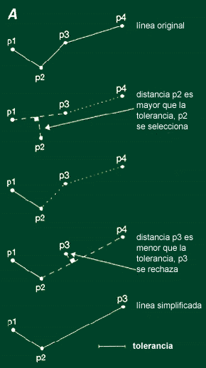 | 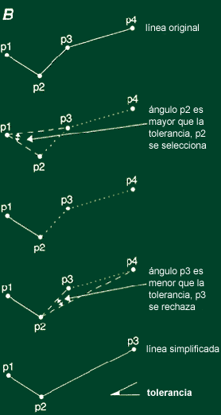

(Not to scale)
El “algoritmo de tolerancia angular” se representa en la parte derecha de la figura (B) y trabaja de un modo similar al descrito anteriormente, solo se diferencia en que la tolerancia es angular y se mide entre los vectores que conectan los puntos p1 y p3, y p1 y p2.

Los dos algoritmos presentados en la Figura 2 y descritos anteriormente constituyen la base de la mayoría de los algoritmos de simplificación. El algoritmo en el que se centra el apartado de simplificación de líneas se conoce como el Algoritmo de Simplificación de Lang – una versión extendida del algoritmo de la distancia perpendicular de la Figura 2A. El Algoritmo de Simplificación de Lang tiene aceptación, entre otras cosas, porque mantiene las características geométricas originales de la línea.

Algoritmos de Suavizado de Líneas

Los cartógrafos producen líneas dibujadas a mano con una apariencia de “fluido” suave. En comparación, las líneas digitales tienden a ser angulares y de estética no muy agradable (sobre todo en escalas grandes) – esto es debido en su mayor parte a las restricciones de la malla de digitalización. A diferencia de la simplificación, que se esfuerza en reducir el detalle, las técnicas de suavizado modifican la posición de los puntos que conforman una línea, con el fin de borrar pequeñas perturbaciones y capturar exclusivamente las tendencias más significativas de la línea. Por lo tanto, el suavizado se utiliza para mejorar la apariencia de las líneas digitalizadas o, más simple, para realizar una modificación estética. La Figura 3 muestra una línea antes y después de ser suavizada.

Figura 3. Suavizado de una línea (Fuente: McMaster & Shea 1992).

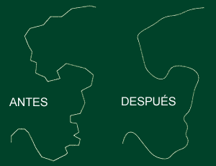

Tal y como se ilustra en la Figura 3, la apariencia estética de una línea puede verse muy mejorada al aplicar uno de los muchos operadores de suavizado. Los algoritmos de suavizado se pueden clasificar de muchas maneras, la Tabla 1 detalla una de las posibles clasificaciones.

Tabla 1. Características de los algoritmos de suavizado (Fuente: Lewis 1990 en McMaster & Shea 1992).

Categoría | Descripción
Rutinas de punto promedio | - Calcula una media en base a las posiciones de los pares de coordenadas existentes y las de sus vecinos.  - Tan solo los puntos extremos permanecen invariables.  - Se mantiene el mismo número de puntos que en la línea original.  - Cada algoritmo se puede adaptar de forma sencilla a distintas condiciones de suavizado eligiendo parámetros de tolerancia diferentes.  - Todos los algoritmos son procesadores locales o locales extendidos.
Rutinas de ajuste de curvas matemáticas | - Se crea una función matemática o una serie de funciones que describen la naturaleza geométrica de la línea.  - El número de puntos que se conserva es variable y controlado por el usuario.  - El mantenimiento de los puntos extremos e intermedios de la línea original depende de una de las opciones del algoritmo y de las tolerancias.  - Una vez elegido el algoritmo, se permite una pequeña flexibilidad a la hora de cambiar la forma final de la línea suavizada.  - Los parámetros de la función se pueden almacenar y ser utilizados más tarde para regenerar la línea en función de una densidad de puntos requerida.  - Hay rutinas de procesado local, local extendido y global.
Rutinas de tolerancia | - Cada algoritmo utiliza algún tipo de relación geométrica entre los puntos y la tolerancia definida por el usuario para suavizar la línea cartográfica.  - Los puntos extremos se mantienen, pero dependen del algoritmo tanto el número de puntos generados para la línea suavizada como el número de puntos interiores que permanecen invariables respecto a los datos originales.  - Depende del algoritmo la capacidad para cambiar la apariencia final de la curva.  - Hay rutinas de procesado local, local extendido y global.

Existen muchos algoritmos de suavizado, incluyendo el Algoritmo de la Distancia Ponderada de McMaster, el Algoritmo de Boyle, o el Algoritmo de Chaiken. No obstante, el algoritmo en el que hemos centrado la sección de suavizado de este módulo se conoce con el nombre de Algoritmo de McMaster.

Bibliografía

Hunter, G.J. 1998, 'Generalisation Techniques for Spatial Data', 451-620 Lecture Notes, The University of Melbourne.

McMaster, R.B. & Shea, S. 1992, Generalisation in Digital Cartography, The Association of American Geographers, Washington D.C., pp.3, 71-91.

